Лабораторная работа № 14: Модель управления запасами, учитывающая скидки

Уравнение общих затрат для ситуации, когда учитываются затраты на покупку товара, имеет вид
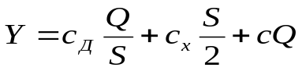
где с – цена товара [руб./ед. тов.]; Q – потребное количество товара;
cQ – затраты на покупку товара [руб.].
Если цена закупки складируемого товара постоянна и не зависит от S, то ее включение в уравнение общих затрат приводит к перемещению графика этого уравнения параллельно оси S и не изменяет его формы (рис. 1). Т.е. в случае постоянной цены товара ее учет не меняет оптимального решения S_{опт}.
Если на заказы большого объема предоставляются скидки, то заказы на более крупные партии повлекут за собой увеличение затрат на хранение, но это увеличение может быть компенсировано снижением закупочной цены. Таким образом, оптимальный размер заказа может изменяться по сравнению с ситуацией отсутствия скидок. Поэтому затраты на приобретение товара необходимо учитывать в модели покупок со скидками.
Новые входные параметры модели, учитывающей скидки
- Sр₁, Sр₂ – точки разрыва цен, т.е. размеры покупок, при которых начинают действовать соответственно первая и вторая скидки, [ед. тов.];
- с, с₁ , с₂ – соответственно исходная цена, цена с первой скидкой, цена со второй скидкой, [руб./ед. тов.].

Влияние единственной скидки на общие затраты показано на рис. 2. Чтобы определить оптимальный размер заказа S*, необходимо проанализировать, в какую из трех областей попадает точка разрыва цены Sр₁ (рис. 3). Правило выбора S* для случая с одной скидкой имеет вид:

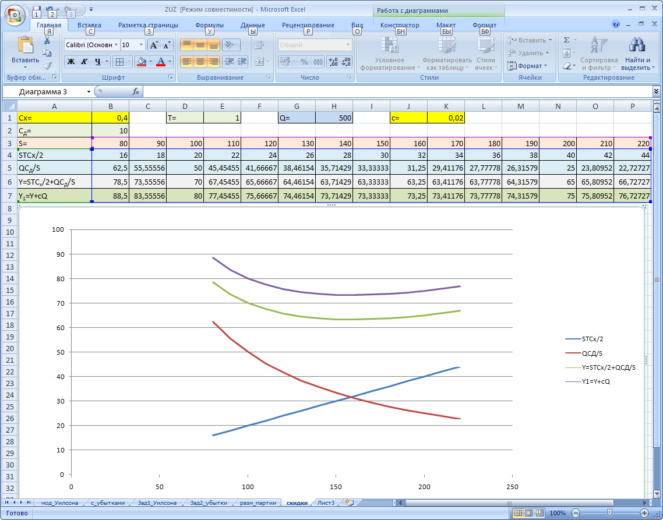
Рис. 1

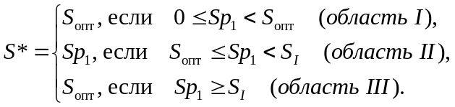

Правильность решения задач с УЗ со скидками в большой степени определяется качественно построенным графиком общих затрат с указанием на графике всех параметров, используемых при решении. Поэтому в первую очередь необходимо анализировать ситуацию графически и только после этого проводить численные вычисления. Например, если внимательно проанализировать ситуации на рис. 2, то можно принимать решение без непосредственного использования вышеуказанного правила. Зрительно легко определить более "выгодный" объем заказа, найдя точку, координата которой по оси Y лежит ниже других вариантов заказов. При решении задач с двумя скидками сначала находится оптимальный объем заказа с учетом первой скидки, а затем рассматривается вторая скидка.

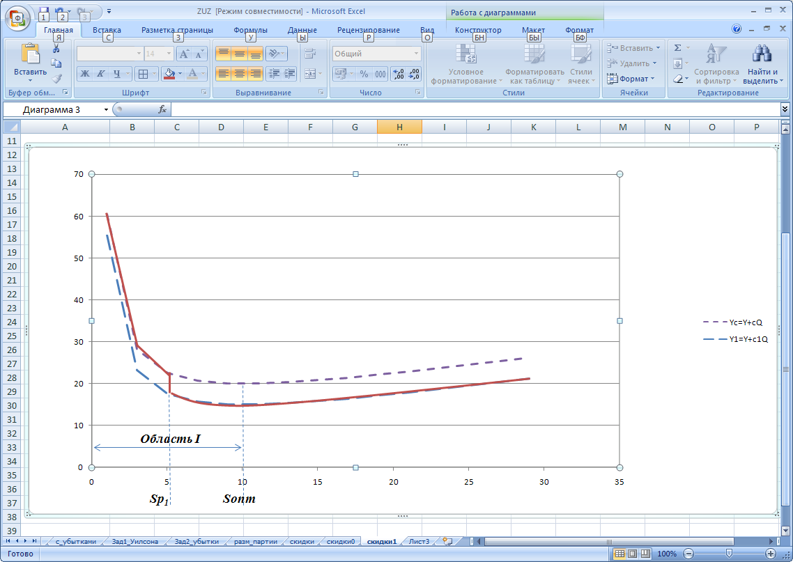
Рис. 2.а (S*=S_{опт})

Y_{c}(S_{опт})=Yc₁(S_{I})
область I
область II
Sопт
Sp₁
S_{I}
S
c₁
c

Рис. 2.b (S*=S_{р1})

Рис. 2.c (S*=S_{опт})

Задача 1
Пусть затраты на заказ равны 10 руб., затраты на хранение продукции - 1 руб. в сутки, интенсивность потребления товара 5 шт. в день, цена товара – 2 руб. за штуку, а при объеме закупки 15 шт. и более – 1 руб. Определите оптимальный размер заказа, цену покупки и затраты на УЗ.
Решение
Начинаем решение с приблизительного построения пунктирными линиями графиков двух функций общих затрат, соответствующих двум ценам, которые указываем над соответствующими линиями затрат: с = 2 руб./шт. и с₁ = 1 руб./шт. (рис. 8).
область I
область II
Sопт
10
S_{I}
26,18
S, шт.

c₁= 1 руб/шт
c=2 руб/шт
область III
Y, руб/сут

Y_{c}(S_{опт})=Yc₁(S_{I})
область I
область II
Sопт
Sp₁
S_{I}
S
c₁
c
область III

Рис. 3

Поскольку объем заказа, задаваемый формулой Уилсона, легко определяется зрительно как точка минимума обеих функций, то без предварительных вычислений графически находим объем Уилсона S_{опт} и отмечаем его на графике. Только после этого, используя параметры с_{Д} =10 руб., Q =5 шт. в день, c_{x} =1 руб. за 1 шт. в сутки, вычисляем значение S_{опт} и подписываем его на графике под обозначением S_{опт}.
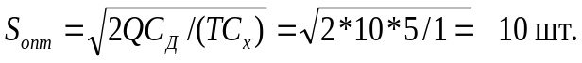
Очевидно, что в область I Sp₁ = 15 шт. не попадает, т.к. Sp₁> S_{опт}. Таким образом, Sp₁может попасть в области II или III. Границей между этими областями служит размер заказа S₁, уравнивающий общие затраты при цене со скидкой 1 руб./шт. и затраты при заказе S_{опт} по исходной цене 2 руб./шт.
Сначала строим S₁ графически, а затем численно. Используя рис. 8, запишем выражение, показывающее равенство затрат,
Yc(S_{опт})=Yc₁(S₁) или Y_{2 руб/шт}(10)=Y_{1 руб/шт}(S₁)

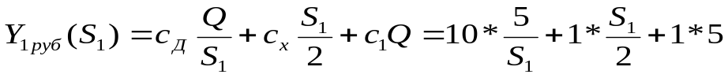
В итоге 50/S₁+S₁/2+5=20 => S₁²-30S₁+100=0.
Отсюда S₁₁₌26,18 шт.; S₁₂ =3,82 шт.
Выбираем больший из корней, т.к. меньший не даёт информации о границе областей I и II (рис.8) и отмечаем численное значение 26,18 на графике. Таким образом, точка разрыва цен Sp₁=15 попадает в область II, т.к.
10≤15≤26,18 (S≤ Sp₁≤S₁).
Отметим эту точку на графике (рис. 9).

область I
область II
Sопт
10
S_{I}
26,18
S, шт.

c₁= 1 руб/шт
c=2 руб/шт
область III
Y, руб/сут
Sp₁
15
15,83

Рис. 9

Согласно правилу выбора и графику оптимальным является объем заказа S*=15 шт. по цене 1 руб./шт. Таким образом, в данной ситуации скидкой пользоваться выгодно. Общие затраты при этом составляют
Y₁(15)= 10*5/15+1*15/2+1*5= 15,83 [руб./ сут.].
Если бы заказывали по 10 шт. товара, то общие затраты составили бы 20 рублей, т.е. при заказе в 15 шт. экономия средств составляет 4,17 рублей в сутки.

Задача 2
Объем продажи некоторого магазина составляет в год 500 упаковок супа в пакетах. Цена покупки одного пакета равна 2 руб. За доставку заказа владелец магазина должен заплатить 10 руб. Время доставки заказа составляет 12 рабочих дней (при 6-дневной рабочей неделе). Издержки хранения в год составляют 40 коп. за один пакет. Магазин работает 300 дней в году. Поставщик супа в пакетах предоставляет следующие скидки
Размер заказа | Цена, руб./шт.
1-199 | 2
200-499 | 1,96 (2 % скидки)
500 и более | 1,92 (4 % скидки)
Следует ли владельцу магазина воспользоваться одной из скидок, предоставляемых поставщиком? Каковы при этом будут размер заказа и общие затраты на УЗ?

Решение
- Строим графики трёх функций затрат (рис. 10). Строим на графике точку, соответствующую S_{опт} (без скидок).
- Вычисляем 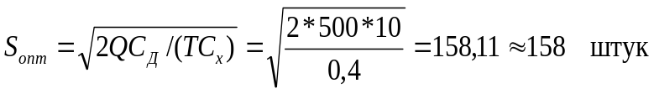
- Поскольку Sp₁ = 200 не попадает в область I, то необходимо найти границу областей II и III. Для этого строим на графике уровень затрат, соответствующий заказу S_{опт} и цене с=2 руб. до пересечения со второй линией затрат, и графически находим и строим S₁.
- Находим S₁ численно, используя выражение Yc(S_{опт})=Yc₁(S₁) или Y_{2руб/шт}(158)=Y_{1,96руб/шт}(S₁) => S₁ = 343 шт.
- Используя правило и график на рис. 10, находим более дешёвый объём заказа (с учётом только первой скидки) S^{*1}=Sp₁=200 шт.
- Чтобы рассмотреть вторую скидку, построим на графике уровень затрат, соответствующий заказу, оптимальному при действии только первой скидки, т.е. S^{*1}=Sp₁=200 и цене с₁=1,96 руб./шт. При пересечении этого уровня и третьей линии общих затрат графически определяем S₂.
- Находим численно S₂=354, исходя из выражения Yc₁(S^{*1})=Yc₂(S₂) или Y_{1,96руб/шт}(200)=Y_{1,92руб/шт}(S₂).
- Используя правило и график затрат на рис. 10, находим более дешёвый объём заказа с учётом первой и второй скидок S*=Sp₁=200 шт.
- Таким образом, пользоваться второй скидкой магазину невыгодно. Оптимальный вариант – заказывать 200 пакетов по цене 1,96 руб./шт. с затратами Y_{1,96руб/шт}(200)=1045 руб.

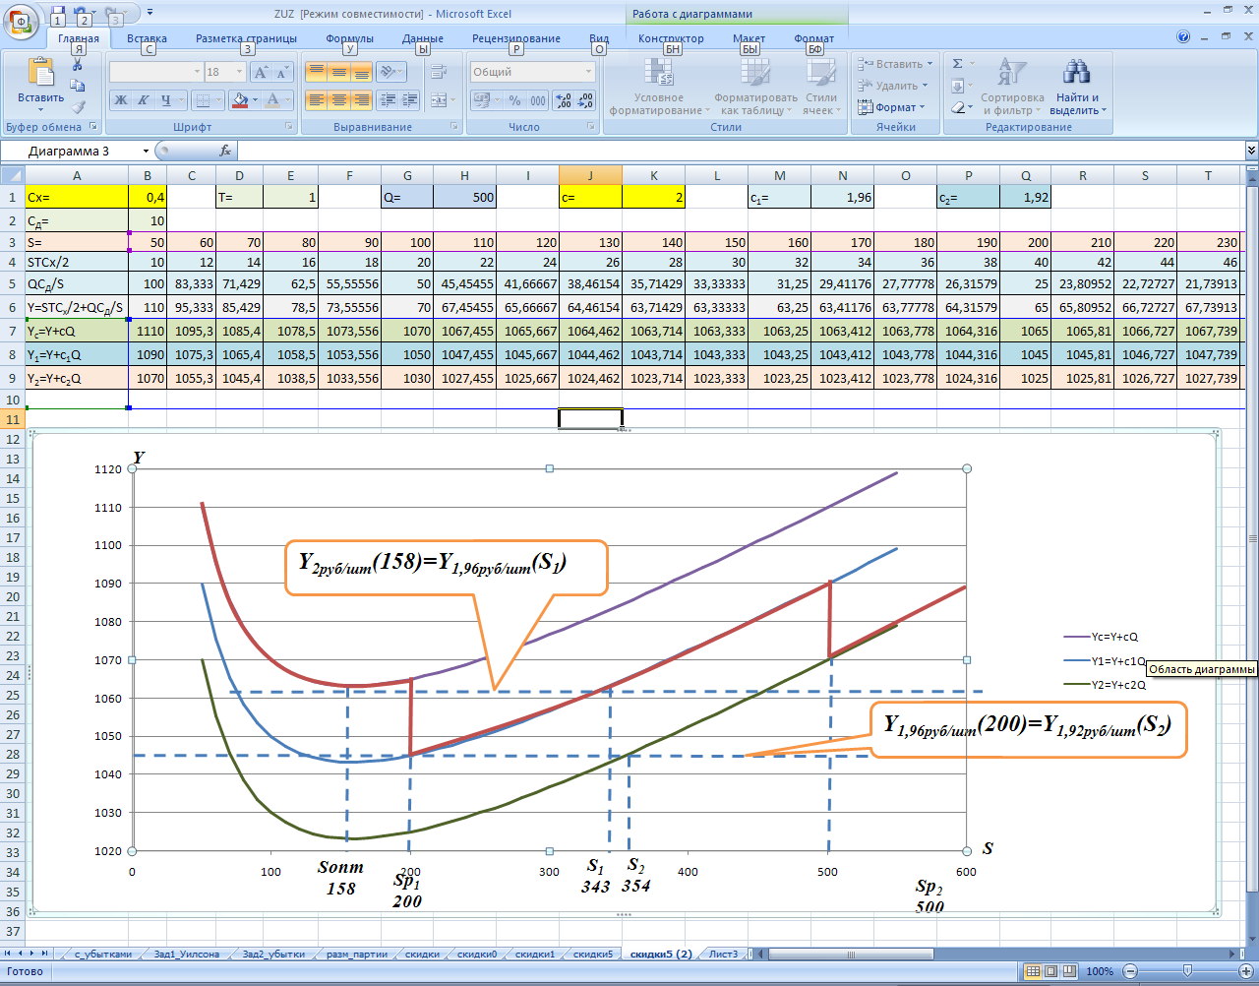
Рис. 10

Варианты задач для самостоятельного решения

Задача № 1
Рассмотрите задачу № 4 и определите оптимальный объем заказа и общие затраты на УЗ за цикл изменения уровня запасов для случаев, когда скидки предоставляются при размере заказа: 1) 30 шт.; 2) 5 шт.

Задача № 2
Какое количество товара заказывать и по какой цене, каковы затраты при оптимальной организации УЗ? Известно, что Q= 320 шт./дн.; с_{Д}=20 руб.; c_{x}=2 руб./шт.*дн.; C=5 руб./шт.; c₁= 4 руб./шт.; c₂= 3 руб./шт.; Sp₁ = 500 шт; Sp₂ = 700 шт.

Задача № 3
Какое количество товара заказывать и по какой цене, каковы затраты при оптимальной организации УЗ? Известно, что Q= 240 шт./дн.; с_{Д} =30 руб.; c_{x} =3 руб./шт.*дн.; C=6 руб./шт.; c₁= 5 руб./шт.; c₂= 3 руб./шт.; Sp₁= 50 шт.; Sp₂= 500 шт.

Задача № 4
Какое количество товара заказывать и по какой цене, каковы затраты при оптимальной организации УЗ? Известно, что Q= 0,460 т/дн.; с_{Д} =20 руб.; c_{x} =4,2 руб./т*дн.; C=10 руб./т; c₁ = 7 руб./т.; c₂= 3 руб./т; Sp₁= 3 т; Sp₂= 4 т.

Задача № 5
Какое количество товара заказывать и по какой цене, каковы затраты при оптимальной организации УЗ? Известно, что Q= 0,850 т/дн.; с_{Д} =25 руб.; c_{x} =2,6 руб./т*дн.; C=12 руб./т; c₁= 9 руб./т.; c₂= 5 руб./т; Sp₁= 2 т; Sp₂= 3 т.

Задача № 6
Какое количество товара заказывать и по какой цене, каковы затраты при оптимальной организации УЗ? Известно, что Q= 0,290 т/дн.; с_{Д} =30 руб.; c_{x} =5,6 руб./т*дн.; C=8 руб./т; c₁= 6 руб./т.; c₂= 4 руб./т; Sp₁= 2,5 т; Sp₂= 4 т.

